盐社科联〔2017〕11号

关于转发《关于举办省第十四届社会科学普及宣传周主题知识有奖竞答活动的通知》的通知

各县（市、区）社科联，市各学会（研究会），各社科普及基地，驻盐各大中专院校科研处：
现将《关于举办省第十四届社会科学普及宣传周主题知识有奖竞答活动的通知》转发给你们，请按通知精神要求，及时组织竞答。各单位参与本次知识竞答的任务分配如下：
1、各县（市、区）社科联发动和组织参与知识竞答的人数不少于1000人。
2、市各学会（研究会）发动和参与知识竞赛人数50人左右。
3、各省级社科普及基地发动和组织参与知识竞答的人数不少于500人。
4、各市级社科普及基地发动和组织参与知识竞答的人数不少于200人。
5、驻盐各大中专院校发动和组织参与知识竞答的人数不少于3000人。
请上述各单位将发动和组织参与知识竞赛的人数在10月30日活动结束前报市社科联，并请各参赛人员在答题注册的过程中注明地址为盐城市。

联 系 人：沈碧云
邮箱地址：ycsskl@163.com
电 话：0515-86662026。

附件：关于举办省第十四届社会科学普及宣传周主题知识
有奖竞答活动的通知

盐城市哲学社会科学联合会
2017年9月6日

附件

江苏省哲学社会科学界联合会文件
苏社联发〔2017〕57号

关于举办省第十四届社会科学普及
宣传周主题知识有奖竞答活动的通知

各设区市、县（市、区）社科联，高校社科联，全省性社科类社会组织，各有关单位：
为深入学习贯彻习近平总书记在哲学社会科学工作座谈会上重要讲话精神，省社科联决定在今年全省第十四届社会科学普及宣传周期间，重点围绕宣传《江苏省社会科学普及促进条例》和《关于培育和践行社会主义核心价值观的意见》《关于实施中华优秀传统文化传承发展工程的意见》以及“聚力创新、聚焦富民，高水平全面建成小康社会”目标任务等内容，举办主题知识有奖竞答活动，为促进全社会关心、支持社科普及，推进“两聚一高”新实践、建设“强富美高”新江苏，迎接党的十九大胜利召开营造良好社会氛围。
一、活动组织
主办单位：江苏省哲学社会科学界联合会
协办单位：各设区市社科联
承办单位：江苏科技报社
本次活动的解释权归江苏省哲学社会科学界联合会
二、活动时间
2017年9月16日至10月31日
三、活动平台
“江苏社会科学普及”、“江苏社科联”和“江苏科技报”微信公众号以及江苏社科网与协办单位官方网站。
四、参与方法
1．搜索关注微信公众号“江苏社会科学普及”、“江苏社科联”和“江苏科技报”，或扫描相关微信二维码，参与答题。
2．登录江苏社科网（http://www.js-skl.gov.cn/）以及各设区市社科联网页点击“江苏省第十四届社会科学普及宣传周主题知识有奖竞答”，进入活动平台参与答题。
3．参与答题的网友，进入活动平台后，可在“学习区”先学习，再到“答题区”答题；也可以直接进入“答题区”答题。
五、活动细则
1．活动采用“先注册，再答题”原则，即：先输入姓名、地址（下拉点击）、联系电话等信息，注册完毕开始答题。
2．网友通过微信平台答题，本次有奖竞答共20题，从题库中随机产生，均为单项选择题。
3．为鼓励网友参与答题，答题完毕提交后，系统会提示答错题目的正确答案，网友可以改正后再次提交，实现参与网友答题正确率百分百。
4．每天从参与答对20题的网友中抽取20名鼓励奖获得者；活动结束后，再自动筛选出全部答对20题的网友，作为超级幸运奖的网友参与抽奖。
5．抽奖过程将邀请公证人员参与。获奖名单和领奖办法将在“江苏社会科学普及”、“江苏社科联”和“江苏科技报”微信公众号以及江苏社科网公开发布。
六、奖项设置
活动将设立鼓励奖、超级幸运奖和活动组织奖。
1．鼓励奖
每天从参与答对20题的网友中抽取20名鼓励奖获得者，奖励手机话费各50元，自公布获奖名单之日起一周内，由通讯网络运营商直接将话费充值到其对应手机账户。
2．超级幸运奖
活动结束后，从全部答对20题的网友中抽取超级幸运奖获得者，其中：
特等奖1名，奖金5000元；
一等奖3名，奖金各3000元；
二等奖6名，奖金各2000元；
三等奖10名，奖金各1000元。
（以上奖金不含税）
3．活动组织奖
活动结束后，主办单位将根据有关单位和个人的具体协办内容、开展宣传活动情况、组织答题人数等实际贡献，从本省范围内评选出活动组织奖。其中：
集体奖：最佳组织奖设5个，优秀组织奖设10个，鼓励组织奖设10个，颁发荣誉证书，不发奖金。
个人奖：在最佳组织奖中各推荐评选出1名最佳先进个人，奖励手机话费各2000元；在优秀组织奖中各推荐评选出1名优秀先进个人，奖励手机话费各1000元；在鼓励组织奖中各推荐评选出1名先进个人，奖励手机话费各500元。
七、相关要求
1．地方各级社科联、高校社科联、社科类社会组织和省级社科普及示范基地以及有关单位，应围绕本次主题知识有奖竞答相关内容，以不同形式到机关、学校、部队、企业、社区等广泛开展各类宣传活动，引导公众参与有奖竞答，组织公众现场二维码扫码答题。
2．参与活动协办的各设区市社科联，应在其官方网站首页设置由主办单位统一设计制作的“江苏省第十四届社会科学普及宣传周主题知识有奖竞答”宣传飘窗，积极推动本地区开展相关宣传及竞答活动，发动和组织参与知识竞答的人数原则上应不少于1万人。
3．各设区市社科联以及本省范围内参与组织竞答活动的单位，如拟参加活动组织奖评选，应将组织活动情况的图片影像资料（包括单位网站开展活动宣传首页截图及现场活动照片等，并附说明）和相关总结材料（包括开展宣传的举措、活动内容形式、组织答题人数与先进个人的具体做法及贡献等），于11月10日前以电子邮件报送省社科联社科普及部，邮件主题统一为“2017知识竞答活动组织奖参评总结”。
联系邮箱：jsskpj@vip.163.com
联 系 人：王 军（手机：18112990368）
刘 洁（手机：18112990369）
葛 蓝（手机：18112990386）
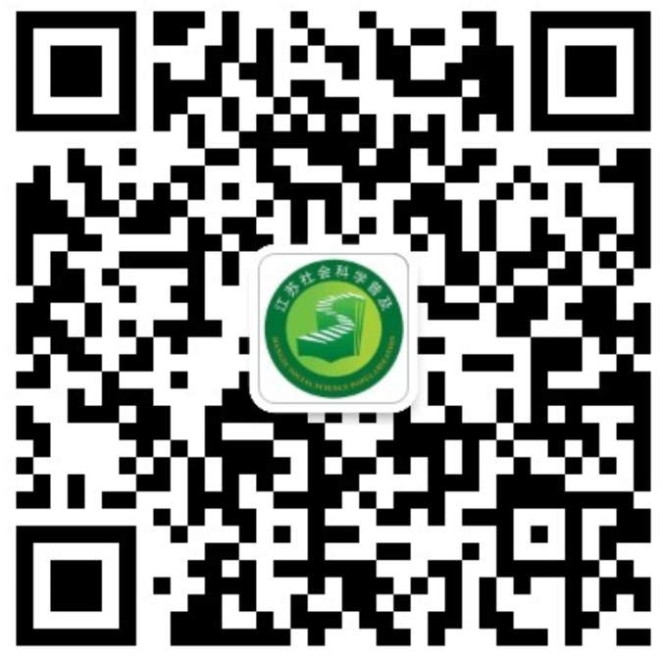
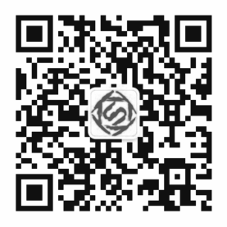
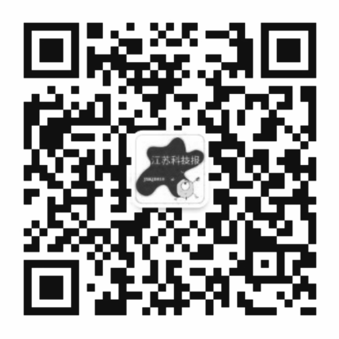

江苏社会科学普及 江苏社科联 江苏科技报
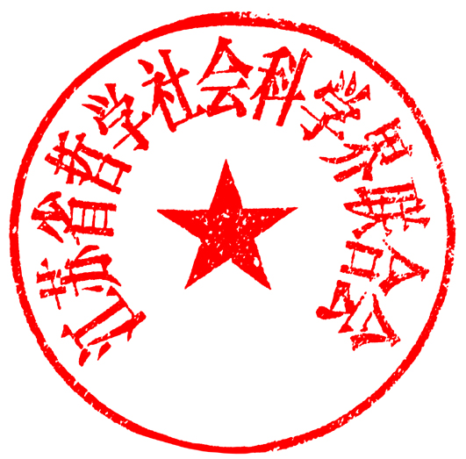

江苏省哲学社会科学界联合会
2017年8月22日

抄送：省纪委驻省委宣传部纪检组、省级社科普及示范基地
江苏省哲学社会科学界联合会办公室 2017年8月22日印发

